H.AYUmAMI ENTO CoNSTilUCIONAL
' \ 1

MINUTA DE INSTALACION DE COMISIÓN EDILICIA DE ASEO PÚBLICO DEL H. AYUNTAMIENTO CONSTITUCIONAL DE SAN JUAN DE LOS LAGOS, JALISCO.

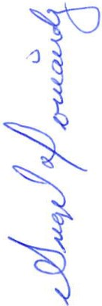En la ciudad de Sa n Jua n de los Lagos, Ja lisco. Siendo las 09:00 horas del día 24 de octubre del 2015 dos mil dieciséis, reunidos en Sala de Cabildo Municipa l, de este Ayuntamiento de San Jua n de los Lagos, Jalisco, ubicada en la planta alta de Presidencia Municipal, en la calle Simón Hernández número 1(uno), colonia centro de ésta ciudad, en mi ca rácter de presidente de la Comisión Edilicia de ASEO PUBLICO ,en los términos de los artículo 49 fr acción 11 y IV de la Ley de Gobierno y Adm inistrac ión Pública Municipa l del Estado de Jalisco donde se les pide, asistir puntualmente y perma necer en las sesiones del Ay untamiento y a las re uniones de las Comisiones Edilicias de las que forme parte, e informar a l Ayu nta miento y a la Sociedad de sus actividades, a través de la forma y
mecanismos que establezcan los ordenamientos municipales y, con el objeto de revisar la correspondencia de la presente comisión desa rrollándose bajo lo siguiente:

ORDEN DEl DÍA.

l. Lista de asiste ncias y declarato ria del Quórum Legal.

11. Aprobación del Orden del Día .

111. Revisión de Correspondencia.

- Instalación de la comisión de ASEO PUBLICO

- Asuntos Genera les.

H.AYVNTAMlENTO CoNSTJTIJCIONAL
,\ 1 lJ A ... D l: 1 O \ t A ¡, ( >

DESAHOGO .

J. LISTA DE ASISTENCIAS Y DECLARATORIA DEL QUÓRUM LEGA L.

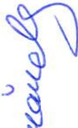En uso de la voz el REGIDOR A NGEL HERNANDEZ CAM POS, en su carácter de presidente de la Comisión Edilicia de ASEO PUBLICO procedió a pasar lista de asiste ncia a los miembros de estas Comisión, haciéndose consta r la asistencia de los siguientes integrantes de la Comisión Edilicia de A SEO PUBLICO,

PRES IDENTE: REG I DOR A NGEL H ERNA NDEZ CAMPOS REG IDOR MTRO JAVIER PA DILLA LOPEZ
SUB DIRECTOR DE A S EO PÚBLICO - INV ITADO GULLERMO MA RTIN PA DILLA

Todos presentes en la Comisión Edilicia de ASEO PUBLICO

De conformidad en lo esta blec ido en el Regla mento Interior del Municipio de San Juan de

los Lagos,Ja lisco,se declara que exist e quórum lega l para sesionar .

11. APROBACIÓN DEL ORDEN DEL DÍA.

En el Desa hogo del Segundo Punto del Orden del día. En uso de la voz Del Regidor A NGEL HERNA NDEZ CAMPO S en su carácter de Presidente de la Comis ión Edilicia A S EO PUBLICO, pone a su co nsideración pa ra a probación del El Orden del día propuesto, por lo que en votación econó mica se les pregunta a los integra ntes de la Comisión Edilicia de ASEO PUBLICOu s i está n de acuerdo con la a probación sírvanse levanta ndo la mano.

SE APRU EBA Por una nimidad los presentes.

111. REVISIÓN DE CORRESPONDENCIA .

En el Desahogo del Tercer Punto del Orden del día. En uso de la voz Del Regidor: ANGE L HERNANDEZ CAMPOS, pregunta por los integrantes de la Comisión Edilicia de ASEO PUBLICO informa que no ha recibido correspondencia que por informar por lo que da por desahogado este punto del orden del día .

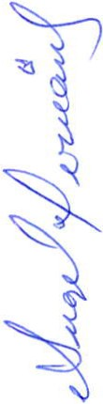ASUNTOS GENERALES

Siendo las 09:45 del día 24 de Octubre del 2015 da por instalada la Comisión de

Aseo Publico

. ASUNTOS GENERALES .

En uso de la voz Del Regidor: REGIDOR ANGEL HERNANDEZ CAMPOS, e n s u carácter de Presidente de la Comisión Edilicia De AS EO PUBLICO pregunta a los ediles o directores presentes si existe a lgún tema que tratar dentro de asuntos gene rales.

No existiendo ningún tema a tratar se da por clausura la reunión de trabajo siendo

las 10:10 del día 24 de Octubre del 2015

Se agradece la participación de los presentes.

ATENTAMENTE .

COMISION EDILICIA DE ASEO PÚBLICO MUNCIPIO DE SAN JUAN DE LOS LAGOS
24 de Octubre del 2015

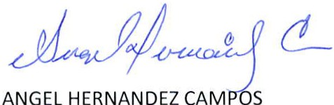REGIDOR .
PRESIDENTE DE LA COMISION

JAV IER PADILLA LOPEZ
REGIDOR VOCAL

